En el siglo XV se desarrolla en Europa un proceso multicausal que trae consigo la
1.492 1.520 1.536 1.540 1.541

EL 12 DE FEBRERO: SE FUNDÓ SANTIAGO DEL NUEVO EXTREMO.
EL 7 DE MARZO: COMENZÓ A FUNCIONAR EL CABILDO.
EN JUNIO: EL CABILDO PROCLAMÓ CAPITÁN GENERAL DE CHILE A PEDRO DE VALDIVIA. FUNDÓ VARIAS CUIDADES.
En busca de una ruta más corta para llegar a Asia, Cristóbal Colón arriba a la isla Guanahani o San Salvador de las Bahamas, el 12 de octubre de 1492.
En chile de norte a sur convivían distintos pueblos aborígenes.

PEDRO DE VALDIVIA
EMPRENDIÓ LA CONQUISTA DESPUÉS DE CASI UN AÑO, LLEGÓ AL VALLE DEL RÍO MAPOCHO.
HERNANDO DE MAGALLANES RECORRIÓ LA PATAGONIA Y DESCUBRIO EL ESTRECHO QUE LLEVA SU NOMBRE.

DIEGO DE ALMAGRO DESCUBRE CHILE, LLEGÓ AL VALLE DE COPIAPÓ. AL NO ENCONTRAR LAS RIQUEZAS QUE ESPERABA EN EL VALLE CENTRAL Y TRAS ALGUNOS CONFLICTOS CON LOS MAPUCHES , REGRESÓ APERÚ A COMIENZOS DE 1537.

exploración de nuevos territorios y el consiguiente descubrimiento y conquista de América
1.550 1.550 1.557 1.565 1.600

FELIPE II: DISPUSO LA CREACIÓN DE LA REAL AUDIENCIA EN CONCEPCIÓN ENCARGADA DE LA ADMINISTRACIÓN DE JUSTICIA Y DEL GOBIERNO CIVIL Y MILITAR DE CHILE.
En Chile, ese enfrentamiento se da con el pueblo mapuche, y se extiende por casi trescientos años.
Lautaro y Caupolican son guerreros y líderes mapuches

Inicio de la guerra de Arauco

INICIO DEL PERÍODO LLAMADO LA COLONIA

G. Hurtado de Mendoza, gobernador de Chile

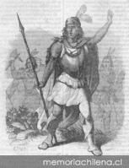  LAUTARO | DIEGO DE ALMAGRO  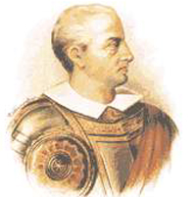 | LÍDERES DE LA GUERRA DE ARAUCO  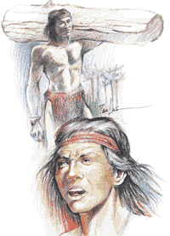 | PUEBLOS ORIGINARIOS  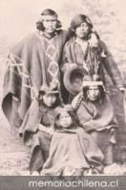 | FUNDACIÓN DE LA CIUDAD DE SANTIAGO  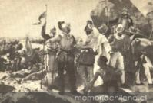 | 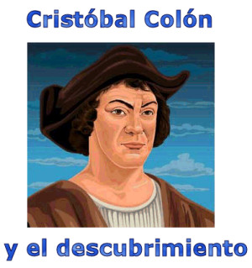
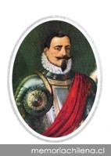  PEDRO DE VALDIVIA | 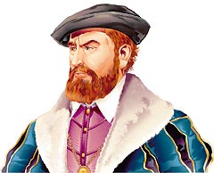  HERNANDO DE MAGALLANES | 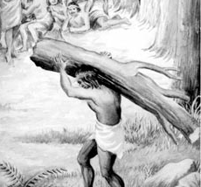  CAUPOLICÁN | 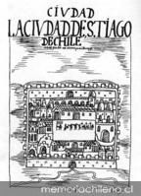 | 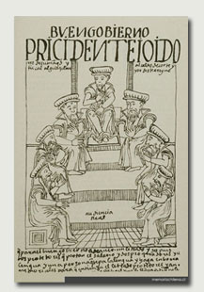  REAL AUDIENCIA | 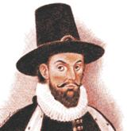  G. HURTADO DE MENDOZA

